## Задания школьного этапа "ВСОШ" по Химии 10 класс

**Задание 1.** Хотя в школьной программе формулу стекла обычно дают в упрощённом виде, в действительности компоненты стекла имеют очень сложную структуру и состав.  
Состав одного из компонентов различных керамических изделий и стёкол можно выразить химической формулой  
Na3Xa+4Si2PO12  
Найдите значение индекса **a**.

**Задание 2.** Определите элемент X, если известно, что молярная масса вещества составляет 530 г/моль. В ответ запишите химический символ этого элемента.

**Задание 3.** Смесь угарного газа, азота и углекислого газа общей массой 34,4 г последовательно пропустили сначала над нагретым оксидом меди (II), а затем через избыток известковой воды, при этом выпало 60 г осадка, а объём непоглощённого газа составил 8,96 л (н.у). Определите объёмную долю угарного газа в исходной смеси. Ответ выразите в процентах, округлите до целых.

**Задание 4.** Ниже дан график зависимости плотности воды (г/мл) от температуры (°C).  
Было подготовлено 7 различных образцов, содержащих одинаковое количество воды, но при разной температуре.  
Установите соответствие между номером пробирки и температурой воды в ней.

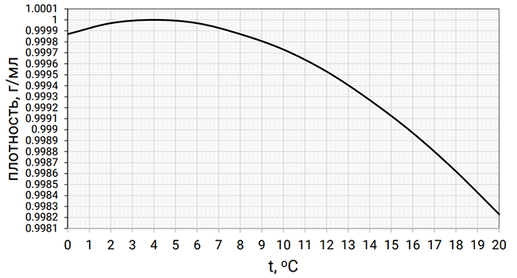

График зависимости плотности воды от температуры

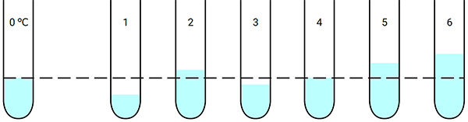

+2°C  
+4°C  
+8°C  
+14°C  
+18°C  
+20°C

**Задание 5.** Органическое вещество **A** состоит из трёх элементов. Образец **A** массой 12,4 г полностью сожгли в избытке кислорода, при этом образовалось 10,8 мл воды и смесь газов **B** и **C** с относительной плотностью по гелию, равной 12,67.  
Определите формулы газов **B** и **C**, если дополнительно известно, что оба газа поглощаются раствором баритовой воды и что газ **B** обесцвечивает бромную воду.  
Газ **B**:

**Задание 6.** Газ C:

**Задание 7.** Определите молекулярную формулу вещества A. Сначала запишите атомы углерода, затем атомы водорода и в конце оставшийся элемент.

**Задание 8.** н‑Пентан пропустили над хлоридом алюминия, при этом образовалась смесь всех возможных изомеров состава C5H12. Определите мольную долю н‑пентана в образовавшейся смеси, если дополнительно известно, что соотношение числа четвертичных атомов углерода к третичным и вторичным в образовавшейся смеси составляет 5:3:9 соответственно. Ответ выразите в процентах, округлите до целых.

**Задание 9.** Выберите молекулярные формулы, которые соответствуют устойчивым соединениям (не радикалам или заряженным частицам):  
C4H10Cl  
C5H9ClO  
C5H9NO4  
C4H10N  
C4H5O  
C6H12O6

**Задание 10.** Ниже дана схема превращений соединений некоторого элемента **Э**.  
**Х** – простое вещество, образованное элементом **Э**. Определите вещества **Х**, **А** – **Д**, если дополнительно известно, что при добавлении к раствору **А** раствора хлорида бария выпадает белый осадок, нерастворимый в кислотах и щелочах.  
В ответ запишите молярные массы искомых веществ, округлите до целых.

https://uchebnik.mos.ru/cms/system/atomic_objects/files/013/255/247/original/388963ef3b8a7bb3df11c6440725ddbcea832367.PNG

**Х** –​  
**А** –​  
**Б** –​  
**В** –​  
**Г** –​  
**Д** –​

**Задание 11.** Калиевую соль карбоновой кислоты массой 25,2 г сплавили с избытком гидроксида калия, при этом выделилось 4,48 л (н.у.) газа. Определите молекулярную формулу газа.

**Задание 12.** Установите соответствие между названием комплексной частицы и её зарядом.  
Тетрахлорокупрат (II) –  
Дихлородиамминплатина (II) –  
Гексагидроксоалюминат –  
Гексаакваникель (II) –

**Задание 13.** Как известно, иод необходим для здорового функционирования щитовидной железы. Последняя, в свою очередь, производит гормоны тироксин (**C15H11I4NO4**) и трииодтиронин (**C15H12I3NO4**).  
В лабораторию поступил образец крови пациента. По данным химического анализа, образец содержит тироксин и трииодтиронин в соотношении 5:1 по массе, а их общая концентрация составляет 60 мкг/л.  
Определите общую концентрацию свободного иода в этом образце. Ответ выразите в мкг/л, округлите до десятых.

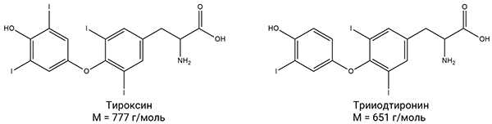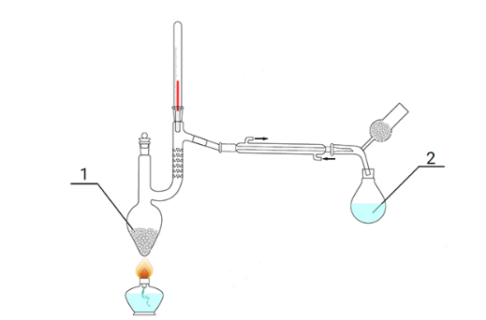

Для синтеза дымящего на воздухе соединения **L** собрали прибор, изображённый выше.

**Задание 14.** Измельчённую сухую смесь взятых в стехиометрическом соотношении бинарных соединений **M** и **N** общей массой 15,35 г поместили в колбу (1). При осторожном нагревании колбы (1) в приёмной колбе (2) собирается прозрачная бесцветная жидкость, представляющая собой индивидуальное вещество **L**. После завершения эксперимента было получено 9,21 г вещества **L**.  
Определите вещества **L**, **M** и **N**, если дополнительно известно следующее:

* **M** представляет собой оксид пятивалентного элемента, а **N** – хлорид того же пятивалентного элемента, причём массовая доля хлора в соединении **N** больше массовой доли кислорода в соединении **M** в 1,511 раза;
* молекула **L** имеет форму искажённого тетраэдра;
* реакция между **M** и **N** представляет собой реакцию соединения.

В ответ запишите молекулярные формулы веществ.  
Вещество **M**:

**Задание 15.** Вещество N:

**Задание 16.** Вещество L:

**Задание 17.** Определите выход L. Ответ выразите в процентах, округлите до целых.

**Задание 18.** В калориметре смешали 75 г 8 %‑го раствора гидроксида натрия и 75 г 7.3 %‑й соляной кислоты, при этом наблюдали изменение температуры Δt1. В другом эксперименте в том же калориметре вместо 75 г раствора гидроксида натрия взяли 50 г такого же раствора, при этом зафиксировали повышение температуры Δt2. Во сколько раз Δt1 больше Δt2 при условии, что теплоёмкости всех растворов одинаковы? Ответ округлите до сотых.

**Официальные задания и ответы ВСОШ для 10 класса школьного этапа 2024/25 всероссийской олимпиады школьников по Химии для г. Москва 18.10.2024 на официальном сайте МЭШ –** [**school.mos.ru**](http://school.mos.ru)